密云区公共资源交易平台

政府采购交易系统

用户注册操作手册

技术支持：广联达科技股份有限公司

目录
一． 编写目的 3
二．注册指南 4
1．打开网页 4
2．填写信息 5
3．完善信息 5

编写目的
本手册密云区政府采购交易系统操作手册，适用于社会主体对密云区企业注册的操作，目的是在实际过程提供指导和依据，并作为培训教材为平台各类用户使用。

二．注册指南

1．打开网页
输入网址(http://www.bjmy.gov.cn/ggzy-zfcg/)打开北京市密云区政府采购交易系统网页，如下图：
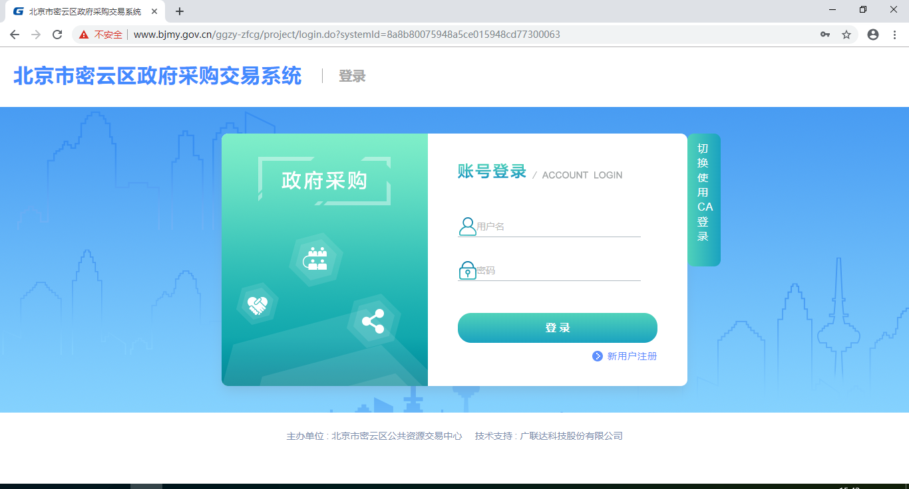
点击新用户注册按钮，进入注册页面，如下图所示：
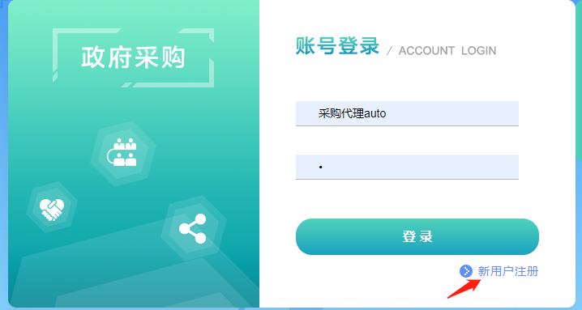
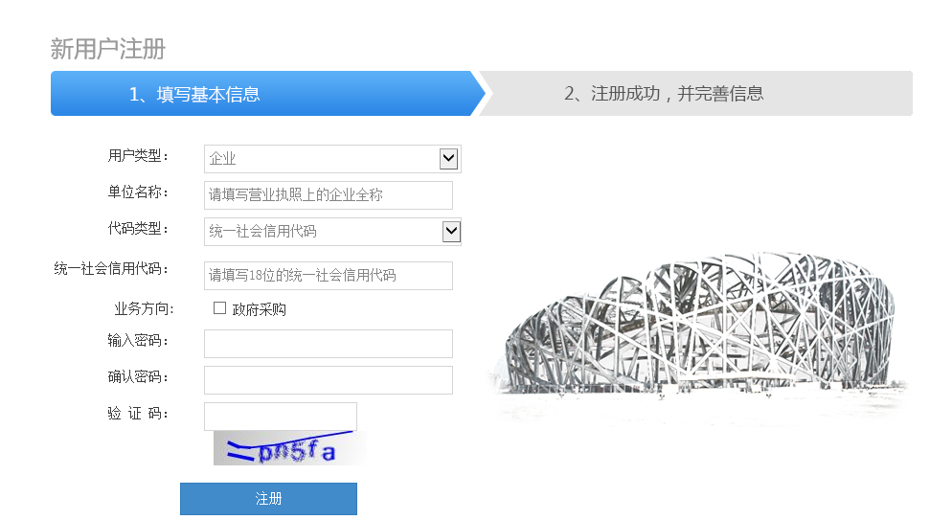

2．填写信息
在该页面填写注册信息
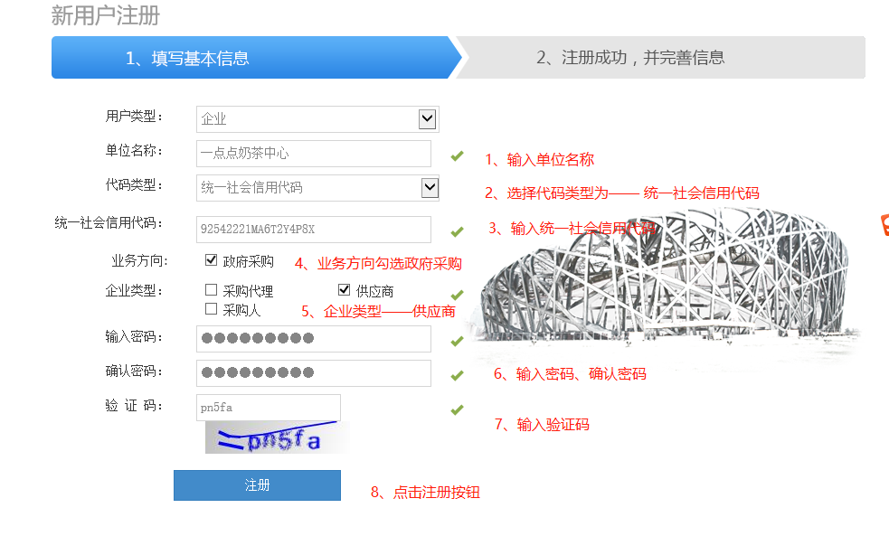

3．完善信息
1、可选择马上登录完善信息
2、可选择以后在完善（登录系统后可完善信息）
完善信息界面如下：
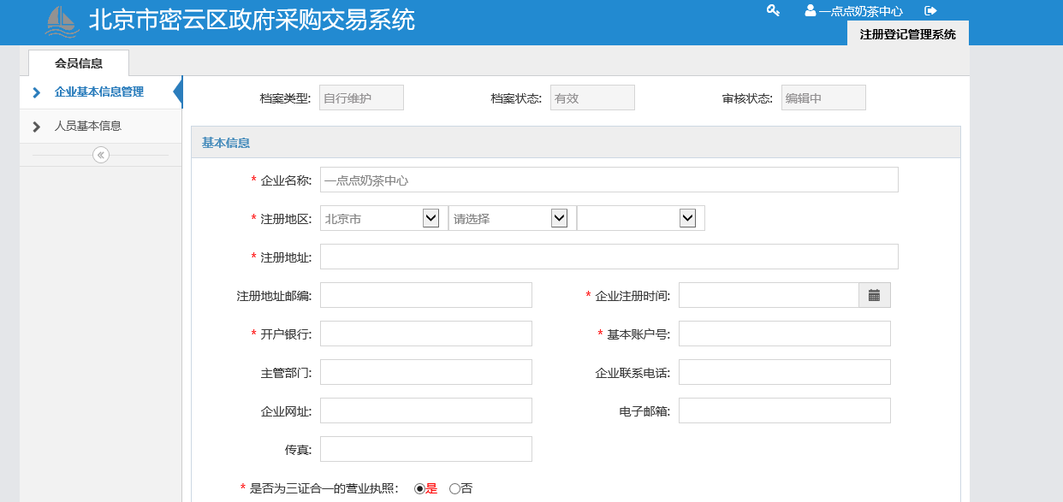

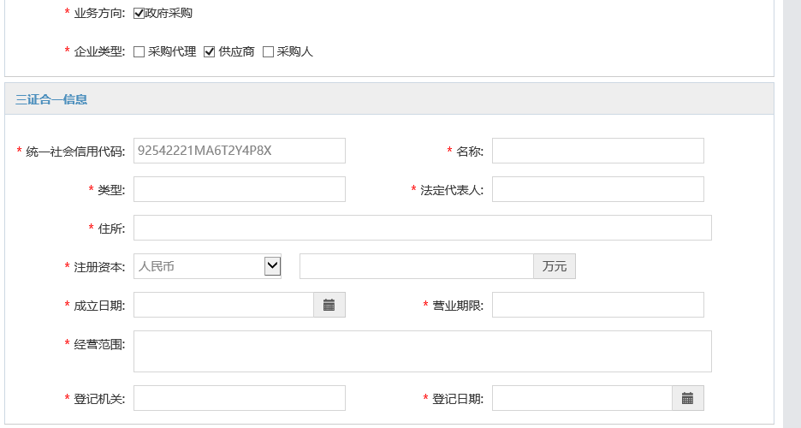
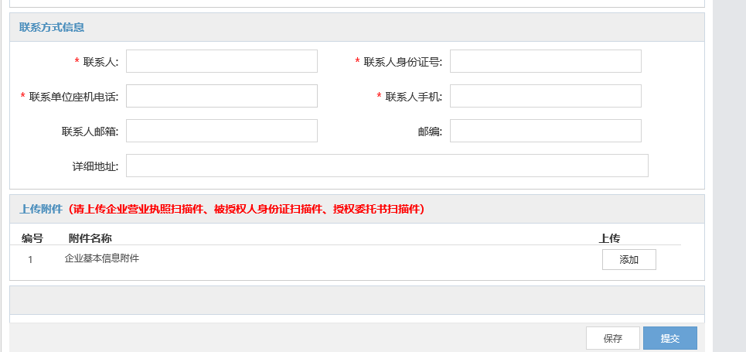

按照提示完善本企业的信息，之后点击提交按钮，完成完善信息的操作，信息完善后请耐心等待审核员审核！

